几何光学拓展作业

**一、解答题**

1. 光线从空气射入某介质，入射光线和界面的夹角为 ${45}^{∘}$，反射光线和折射光线之间的夹角为 ${105}^{∘}$，如图所示。光在空气中的传播速度取 $3×{10}^{8} m/s$，求：（保留三位有效数字）

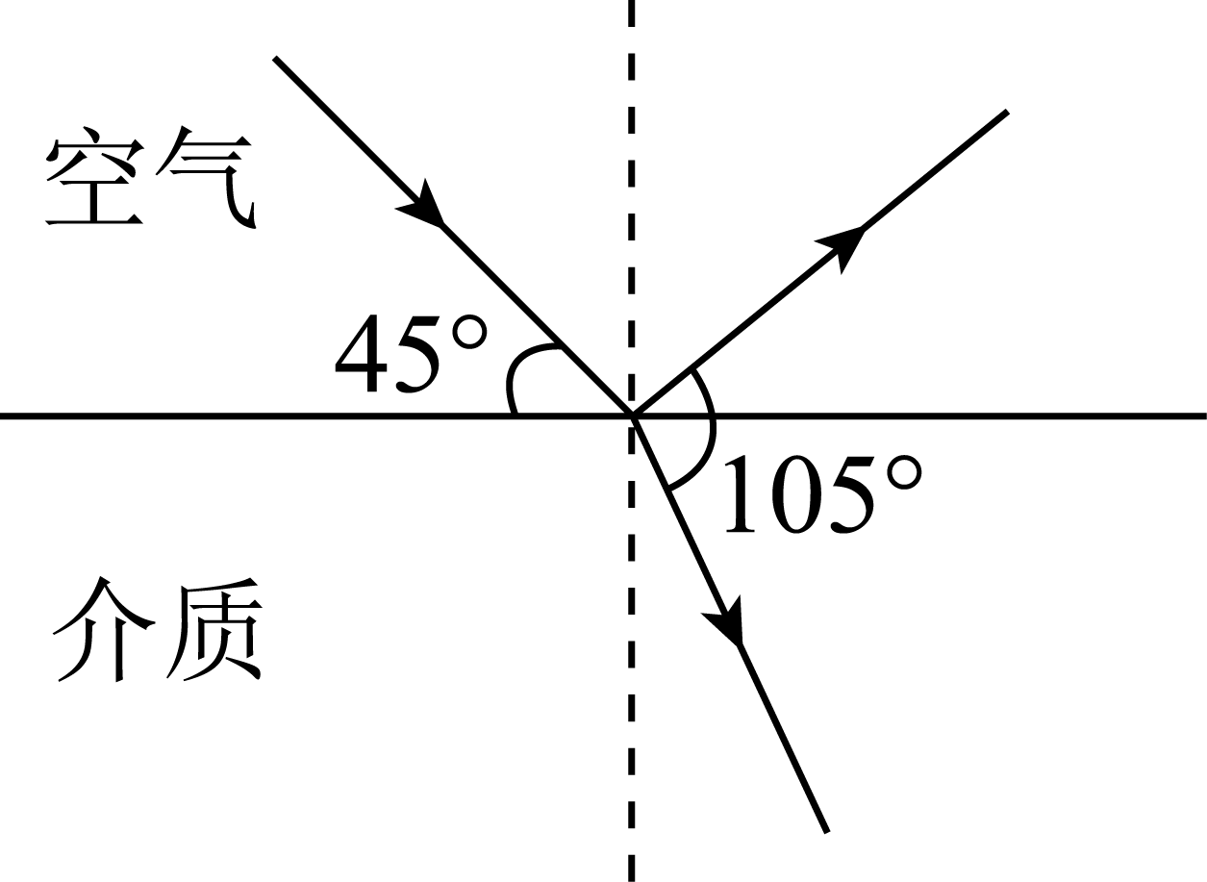

（1）入射角 $θ_{1}$ 和折射角 $θ_{2}$ 各为多大；

（2）这种介质的折射率为多大；

（3）光在这种介质中的传播速度?

2. 一单色光束射到折射率 $n=1.414$ 的透明球表面，光束在过球心的平面内，入射角 $i={45}^{∘}$。试研究该光束经球面折射进入球内时，又经内表面反射一次，再经球面折射后射出的光线，如图所示。（图中已画出入射光和出射光）

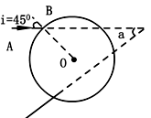

（1）在图中画出光线在球内的路径和方向

（2）求入射光和出射光之间的夹角

（3）如果入射的是一束白光，透明球的色散情况与玻璃相仿，问那种颜色光的 $α$ 角最大?哪种颜色的 角最小?

3. 如图所示，一个人在水中游泳，看到水底下有一发光点 $S$，他在某一方向水面上来回游泳，测得能看到发光点 $S$ 的最大范围是 $10 m$，水的折射率为 $4/3$，那么该发光点距水面的深度为多少?

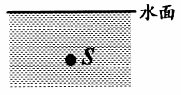

4. 如图所示，截面为直角三角形的玻璃棱镜置于真空中，已知 $∠A={60}^{∘}$， $∠C={90}^{∘}$；一束极细的光于 $AC$ 边的中点 $F$ 处垂直 $AC$ 面入射， $AC=2\sqrt{6}cm$，玻璃的折射率为 $n=\sqrt{2}$，光在真空的速度为 $c=3.0×{10}^{8} m/s^{2}$ 求：

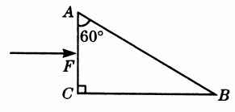

（1）光从玻璃射向真空时，发生全反射时的临界角；

（2）借助作图工具画出光在玻璃中传播的光路示意图，并标出光从棱镜射入真空时的折射角（不考虑光线在 $AC$ 面反射和在 $AB$ 面上第二次反射情况）；

（3）从 $BC$ 面射出的光在棱镜中传播的时间。